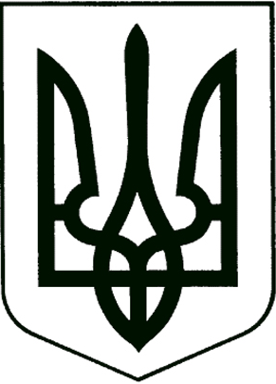

УКРАЇНА

Прилуцька міська рада
Чернігівська область
Управління освіти

Н А К А З

від 13 січня 2023 року № 6

Про створення комісії
для прийняття-передачі майна

Відповідно до рішення виконавчого комітету Прилуцької міської ради від 10 січня 2023 року № 7 «Про передачу майна», Положення про порядок відчуження, списання та передачу майна, що є комунальною власністю територіальної громади міста Прилуки, затвердженого рішенням міської ради (59 сесія 5 скликання ) від 30 квітня 2009 року №8

Н А К А З У Ю :
1.Створити для прийняття-передачі майна комісію в складі:
Тетяна ГУЛЯЄВА – в. о. начальника управління освіти , голова комісії;
Вікторія СТУПАК - головний бухгалтер управління освіти, член комісії;
Тетяна АНТИПЕНКО- бухгалтер централізованої бухгалтерії ,член комісії;
Вікторія МИХАЙЛИЧЕНКО- юрисконсульт управління освіти, член комісії;
Ігор ШАБАДА- головний енергетик управління освіти, член комісії;
2.Передати закладам освіти та оформити акти прийняття майна:
лавка дерев’яна ,довжиною 2м,на металевих стійках:
-ДНЗ Кт № 25 -2шт (КУПРІЙ В.І.);
-ДНЗ Кт № 26(ясла-садок) -6шт (БЕРБУШЕНКО В.І.);

лавка дерев’яна ,довжиною 4м,на металевих стійках:
-ДНЗ № 28 Центр С.Ф.Русової -2шт (НЕДІЛЬЧЕНКО О.М.);
-ДНЗ Кт № 29(ясла-садок) -2шт (БОНДАРЕНКО Т.В.);
-ЗДО(ясла-садок)Кт № 15 -6шт (ВЕРЕМІЄНКО С.А.);
-ЦТДЮ -4шт (САВЧЕНКО Т.М.);
-Ліцей № 5 імені Віктора Андрійовича Затолокіна- 5шт (БУРЛАКУ Н.О.).

3. Контроль за виконанням даного наказу залишаю за собою.

В. о. начальника управління освіти Тетяна ГУЛЯЄВА

